Внеочередной прием главы управы
30.03.2025
28 марта главы управы Роман Рябченко провел внеочередной прием населения.
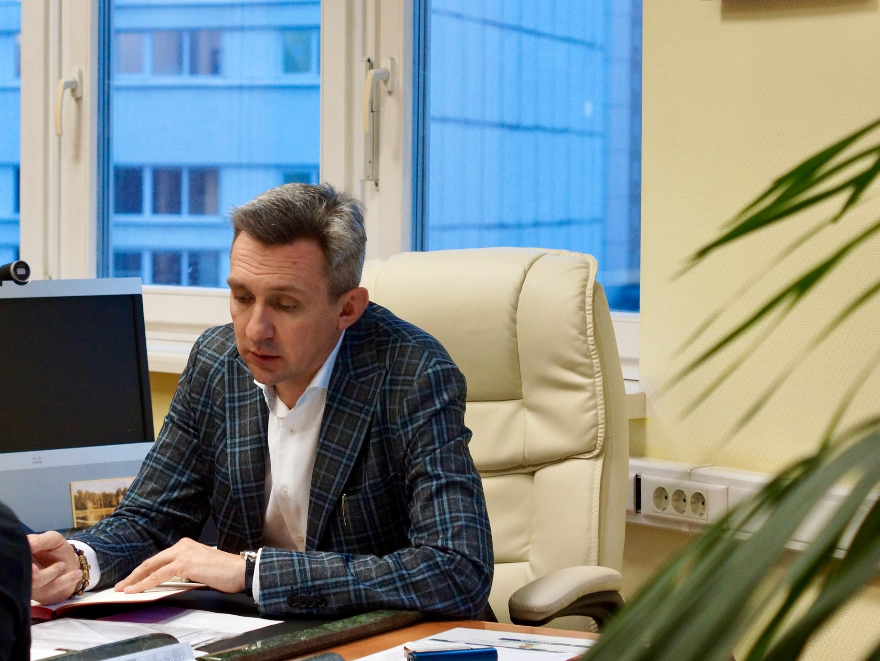

На прием с вопросом о замене доводчиков дверей в 8 подъезде дома ул. Дмитрия Ульянова д.27 обратилась Наталья Александровна. Роман Геннадьевич дал поручение сотрудникам ГБУ "Жилищник района Академический" проработать данный вопрос и выполнить работы.

Прием проводится по понедельникам в управе Академического района (ул. Новочеремушкинская д.23, корп.5) во второй половине дня с 17.00 до 20.00 только по предварительной записи!
Записаться на прием можно через секретаря по телефону: +7(499)125-06-93

Адрес страницы: http://akademichesky.mos.ru/article/detail/12884056.html
Управа района Академический города Москвы

